【选择题】

1．城市化水平体现了一个国家和地区的(　 　)

A．人口素质高低 B．城市用地规模大小

C．人口密度是否合理 D．社会经济发展水平

图1为我国人口和城市相关统计图。读图完成2-3题。

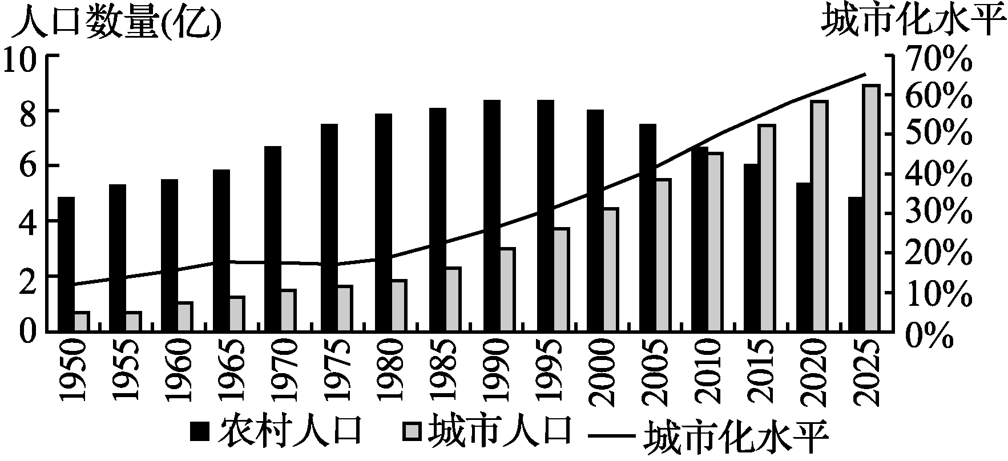

图1

2. 衡量城镇化水平的主要标志是（ ）

A.城市人口总量 B.城市用地规模

C.人均GDP产值 D.城市人口占总人口的比重

3. 据图判断，我国（ ）

A.目前城市人口数超过农村人口数 B.城镇化水平先升后降

C.农村人口总量持续上升 D.已进入逆城市化阶段

土地流转是指土地使用权流转，是指拥有土地承包经营权的农户将土地经营权（使用权）转让给其他农户或经济组织，即保留承包权，转让使用权。图2为2008-2013 年我国土地流转状况变化图。据此完成4-5题。



图2

4.读图可知，土地流转（ ）

A．增速持续加快 B．面积持续增加 C．比例先增后减 D．导致农业落后

5.近年来导致我国土地流转面积变化的主要原因最可能是（ ）

A．工业化、城镇化发展 B．人口增加 C．交通发展 D．科技进步

6．图3中能正确反映城市化发展一般规律的是 ( )

图3

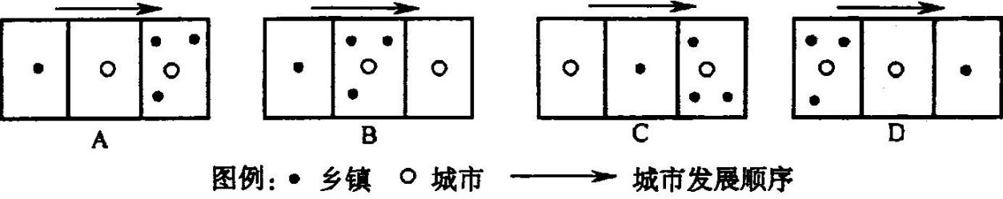

图4为2000年到2015年上海市人口数据。读图，回答7题。

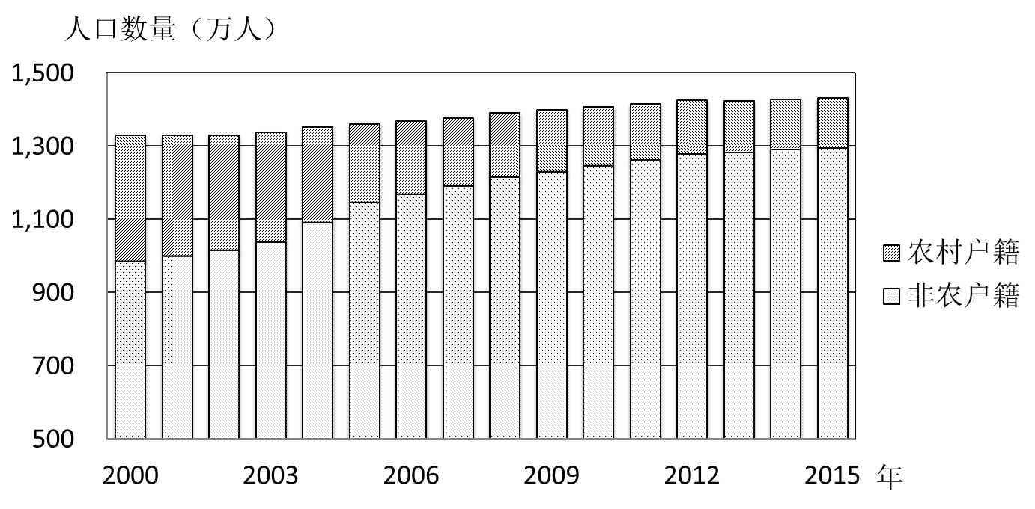

图4

7.图中数据表明，上海市（ ）

A.城镇化水平下降 B．工业化水平下降 C．城镇化速度放缓 D．农业总产值下降

珠江三角洲某中心城市周边的农民竞相在自家的宅基地上建起了“握手楼”(图5)。据此完成8-9题。

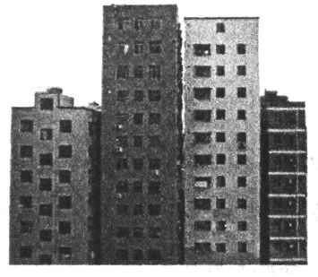

图5

8.农民建“握手楼”的直接目的是 (　　)

A.吸引外来人口定居　　 B.吸引市民周末度假

C.增加自住房屋面积　　 D.出租房屋增加收入

9.“握手楼”的修建反映该中心城市 (　　)

A.居住人口减少　　 B.城区房价昂贵

C.人居环境恶化　　 D.城区不再扩大

10.京津冀一体化可以（ ）

①消除环境污染 ②扩大首都规模 ③加强地域联系 ④共用基础设施

A．①② B．①④ C．②③ D．③④